江苏省常熟市育才学校2015-2016学年八年级上学期第一次月考物理试题及答案
学校 班级 考试号 姓名
……………………………………密……………………………………封…………………………………线…………………………………………
一、选择题(共12小题，每小题2分，共24分)
1、关于声现象，下列说法正确的是 （ ）
A．声音在空气中传播的速度与空气的温度高低无关
B．只要物体在振动，我们就能听到声音
C．我们能“听其声而知其人”，主要是因为不同的人声音的响度不同
D．公路边植树，既可以净化空气，也可以减弱噪声
2．市委宣传部、文广局、市电视台主办了“红歌连连唱”。小琴踊跃报名参加了比赛,有关她的歌声下列说法错误的是 （ ）
A．我们听到她的歌声是靠空气传到人耳的
B．小琴同学发出的歌声是她的舌头振动产生的
C．小琴同学在台上“引吭高歌”说明她的声音响度大
D．我们在幕后能听出是小琴的歌声是根据音色判断的
3．坎儿井是新疆吐鲁番地区庞大的地下灌溉工程，坎儿井的作用是 ( )
A．阻止输水过程中水的蒸发和渗漏 B．减少输水过程中水的蒸发和渗漏
C．减少输水过程中水的蒸发和沸腾 D．阻止输水过程中水的蒸发和沸腾
4．室内温度为20℃，此时用浸有少量酒精的棉花裹在温度计的玻璃泡上，随着酒精的迅速蒸发，下图中正确反映了温度计读数随时间的变化的是 ( )
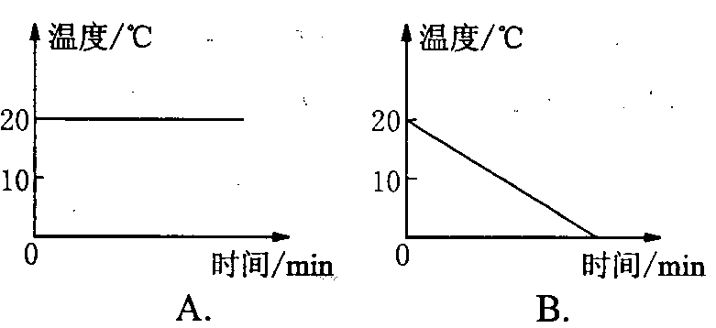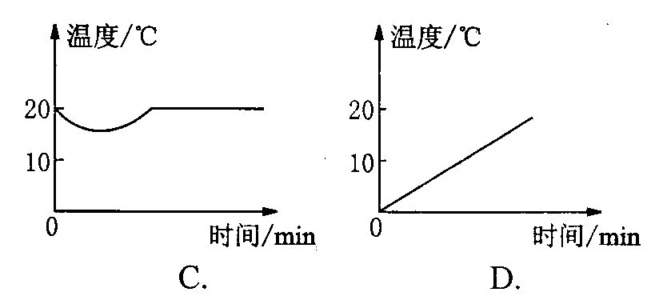
5．下列图中，主要描述声音能够传递能量的是 ( )
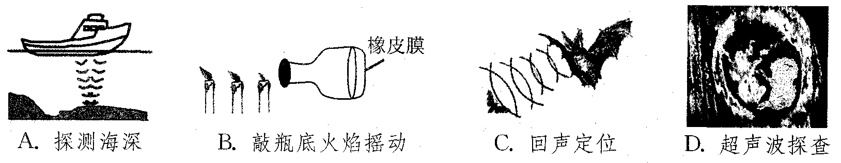
6．如图所示，关于声现象的各种实验情景中，下列说法中正确的是 ( )
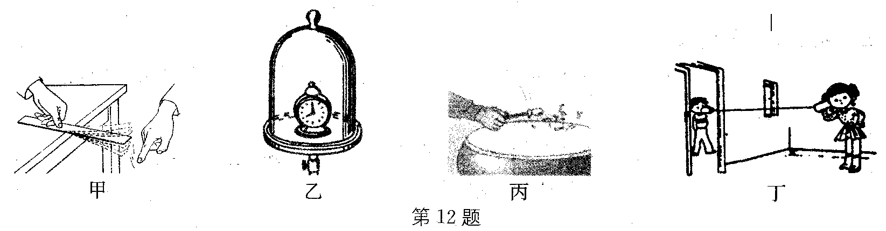
A．甲实验：钢尺振动频率越高，响度越大
B．乙实验：抽气过程中，钟罩内铃声变小，说明真空可以传声
C．丙实验：鼓面的振动幅度越大，音调越高
D．丁实验：小明轻声说话，通过“土电话”小丽可以听到，说明固体能够传声
7．通常人们会从噪声的产生、传播及接收三个环节控制噪声．下列措施中，属于在声源处控制噪声的是 ( )
A．临街的房屋安装隔音玻璃 B．学校附近禁止汽车呜喇叭
C．在高噪声环境下工作的人戴耳罩 D．在公路两侧设置屏障墙
8．下图所示，是小明研究松香熔化时，画的温度随时间变化的图象，其中正确的是（ ）
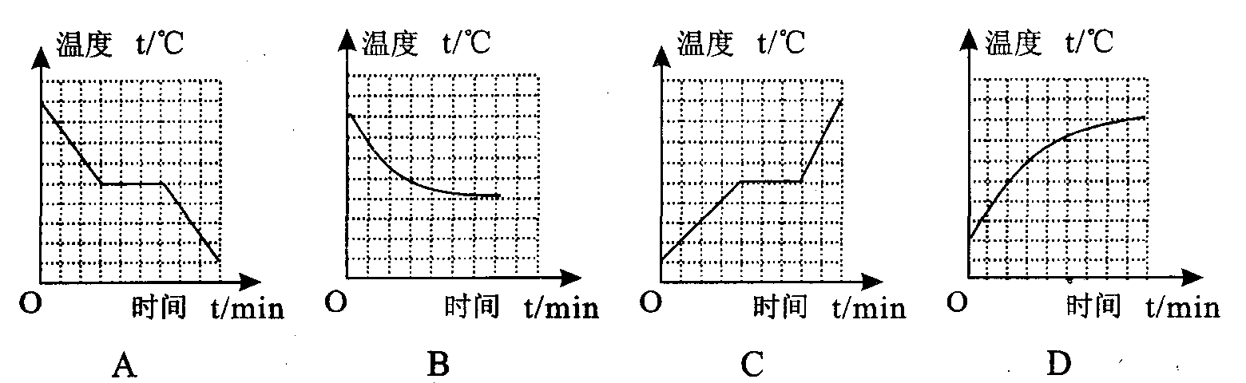

9．在东南亚和南亚地区2004年12月26日由强烈地震引发的巨大“海啸”造成了数十万人员伤亡，被称为“世纪之灾”．但令人感到惊讶的是，“海啸”过后，人们没有发现野生动物大规模死亡的情况，如果从物理知识的角度分析，其中的原因可能是 （ ）
A．动物反映灵敏 B．有些动物能听到超声波
C．有些动物能听到次声波 D．动物能观察到地面的变化
10．从冰箱内取出的冰棍周围常弥漫着“白气”，水烧开后壶嘴会喷出“白气”．下列有关说法中正确的是 ( )
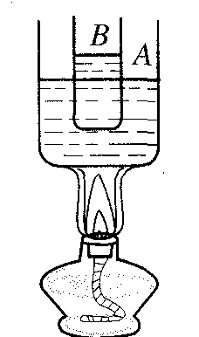
A．冰棍周围的“白气”是冰熔化成的小水珠
B．这两种情况下的“白气”都是水蒸气
C．壶嘴喷出的“白气”是壶嘴喷出的水蒸气液化成的小水珠
D．这两种情况下的“白气”都是空气中原来的水蒸气液化而成的小水珠
11．使装水的试管B浸在烧杯A的水中，下面用酒精灯加热，则 ( )
A．烧杯A中的水不能沸腾，试管B中水能沸腾
B．烧杯A中的水能沸腾，试管B中水不能沸腾
C．烧杯A与试管B中的水都不能沸腾
D．烧杯A与试管B中的水一起沸腾
12．小轿车驾驶室内装有冷暖空调，可使驾驶室内冬暖夏凉，但是在使用空调过程中常易造成前方玻璃模糊，影响视线，对此下列叙述中正确的是 ( )
A．冬天，玻璃模糊属于液化现象 B．夏天，玻璃模糊属于汽化现象
C．这一物态变化过程中要吸热
D．夏天，要使玻璃清晰，驾驶员用干抹布在驾驶室内擦拭即可
二、填空题(每空1分，共32分)
13．春节联欢晚会上，演员“小沈阳”在节目中分别模仿了刘欢、阿宝的声音，模仿得惟妙惟肖，特别是把阿宝的高音也能唱上去．从物理角度说，他是模仿乐音三要素中的_______，其中“高音”是指_______ (音调/音色／响度)高．
14. 夏天暴雨前，往往会电闪雷鸣．其中雷声是由于云团之间放电引起空气的剧烈而产生的．如果人在看到闪电后3 s才听到雷声，已知当时气温为25℃，声音在空气中的传播速度为340m／s，那么闪电处距人_______ m．(不计光的传播时间)
15．如图(a)所示，伍实同学用示波器、钢锯条和台钳来“探究声音的响度”。他将钢锯条的下端夹紧在台钳上，上端用手扳动一下，使钢锯条振动发声。实验中，他进行了两次实验，第一次锯条发出的声音响，第二次锯条发出的声音轻，他同时观察到示波器上显示的 波形幅度分别如图(b)、(c)所示．则他得出的实验结论是____________________________．
图(d)、(e)是两种声音的波形图，从图形可知，图_______是乐音的波形。请提出一种控制噪声的方法：___________________________________．
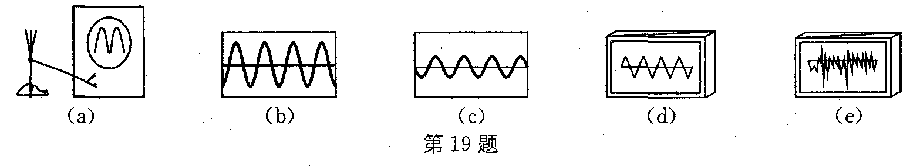
16．下列有关声音的语句中，各表示的物理意义是：
（1）“你的声音真好听”说明声音的
（2）“雷声震耳欲聋”说明声音的
（3）“小孩尖叫声刺耳”说明声音的
17．小华在家里修理厨房里的桌子时，不停的有敲击物体的声音发出，为了使隔壁的小明学习时避免干扰，小华采取了三种方案：①在被敲的地方垫一块抹布；②把房间、厨房门窗关严；③嘱咐小明暂时用耳机塞住耳朵。上述三种方案中，第一种是在 处减弱噪声；第二种是在 中减弱；第三种是在 处减弱噪声。
18．电冰箱的工作原理是：先在冰箱外利用压缩机将氟利昂（一种容易液化的物质，因它对臭氧层有破坏，现已换成另外的物质）通过_______的方法使它液化而_______（选填“吸热”或“放热”），液态氟利昂再流到冰箱内的蒸发器内_______(写物态变化)成气体，从而吸热制冷，变成的气体再流回压缩机继续压缩循环使用．
19．在某装置中，用酒精灯将烧瓶内的水加热沸腾后，水蒸气从细玻璃管口喷出，在离管口稍远处，可以看到雾状的“白气”．
(1)这是因为喷出的水蒸气发生了_____现象，雾状的白气”实际是_____．
(2)如果这时在管口处放置一玻璃片，会发现正对管口的玻璃片表面
有_______，玻璃片的温度将_______（选填“升高”“不变”或“降低”）．
20．用蒸笼蒸馒头，是上层还是下层蒸格中的馒头先熟呢？小明仔细观察后发
现：高温的水蒸气经过多层蒸格向上升，遇到冷的蒸笼盖时，大量水蒸气发生_______现象，放出很多热量，使上层蒸格中的馒头先熟．有经验的师傅拿刚出笼的馒头前，先将手沾点水，这样做主要是利用____________________________，使手不会被烫伤．
21．小凡同学在4块相同的玻璃板上各滴一滴质量相同的水，进行如图所示的实验探究，得出水蒸发快慢与水的温度、水的表面积和水面上方空气流动快慢有关．
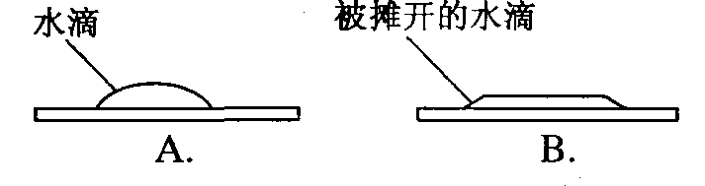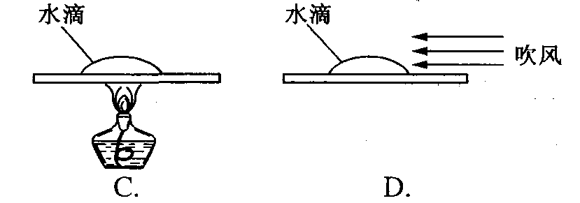
(1)通过A、B两图的对比，可以得出水蒸发快慢与水的_______有关．
(2)通过_______两图的对比，可以得出水蒸发快慢与水的温度有关．
22．侦察员常用耳朵贴着铁轨来提前判断是否来了火车。这是利用声音在铁轨中的传播速度_________声音在空气中的传播速度(选填“大于”“小于”或“等于”)。
23．音乐会上，演员正在演奏二胡，二胡发生是因为琴弦在  ，演奏过程中，演员不断调整手指在琴弦上的按压位置是为了改变声音的 。
24．某种昆虫靠翅膀振动发声，如果这种昆虫的翅膀在10s内振动3500次，则它振动的频率是 Hz，人类 听到这种声音（选填“能”或“不能”）
25、如下图所示，示数分别应该是(1)______(2)_______(3)_______ (4)________.
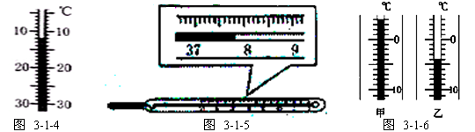
三、实验与探究题（共38分）
26．(4分)观察下表，试写出两个与声音传播速度有关的结论．

结论：例：声音在不同介质中传播速度是不同的。
（1）
（2）
27．(3分)将一只通电的小电铃放在连通着抽气机的玻璃罩内，请回答下列问题：[来源:学.科.网]
(1)用抽气机把玻璃罩内的空气逐渐抽出，将会听见____________________________．
(2)如果把空气又逐渐地通入玻璃罩内，将会听见_____________________________．
(3)此实验说明了__________________________________________________________．
28．(4分) 噪声是一种严重的环境污染，小明想比较几种材料（毛衣、报纸、棉花、泡沫塑料）的隔音性能，来选择一种隔音性能好的材料做耳罩的填充物，实验器材除了待检测的材料外，还有：音叉、机械闹钟、鞋盒．
(1)本实验中适合做声源的是_______________．
(2)小明将声源放入鞋盒内，在其四周塞满待测材料，再盖上盒盖，他设想了两种实验比较方案，你认为最佳的是_______．
A．让人站在距鞋盒一定距离外，比较所听见声音的响度
B．让人一边听声音，一边向后退，直至听不见声音为止，比较此处距鞋盒的距离
[来源:学&科&网Z&X&X&K]
29．(5分)在学习吉他演奏的过程中，小华发现琴弦发出的声音的音调高低是受各种因素影响的，他决定对此进行研究，经过和同学们讨论，提出了以下猜想：
猜想一：琴弦发出声音的音调高低，可能与琴弦的横截面积有关；
猜想二：琴弦发出声音的音调高低，可能与琴弦的长短有关；
猜想三：琴弦发出声音的音调高低，可能与琴弦的材料有关．
为了验证上述猜想是否正确，他们找到了下表所列4种规格的琴弦，因为音调的高低取决于声源振动的频率，于是借来一个能够测量振动频率的仪器进行实验．
编号 | 材料 | 长度 | 横截面积/
A | 铜 | 60 | 0.76
B | 铜 | 60 | 0.89
C | 铜 | 80 | 0.76
D | 钢 | 80
(1)为了验证猜想一，应选用编号为_______、________的琴弦进行实验；
(2)为了验证猜想二，应用编号为________、________的琴弦进行实验；
(3)表中有的材料规格还没填全，为了验证猜想三，必须知道该项内容为 _________．
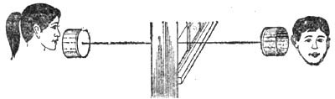
30.（4）如图15示，小明与小刚选用以上琴弦和盛可乐饮料的两个纸杯,制成了一个“土电话”。
①他们用“土电话”能实现10m间的通话,这表明：
__________________________.
②相距同样远,讲话者以同样的响度说话,如果用细铜金属丝连接，则比尼龙琴弦连接时听到的声音要大些,这一实验现象表明: __________________________。 图15
③如果在用“土电话”时,另外一个同学用手捏住琴弦上的某一部分,则听的另一方就不能听到了,这是由于__________________________.
④如果在用“土电话”时,琴弦没有拉直而处于很松弛状态,则另一方__________ (选填“能”或“不能”)听到对方的讲话声音.
31．(6分)小明、小华和小强一起做了几个实验：小明把手放在喉头处，大声讲话，感觉喉头在振动．小华把发声的音叉插入水中，溅起了水花；小强拨动吉他的琴弦发声时，放在弦上的小纸片被琴弦弹开了．
(1)他们探究的问题是_________________________．
(2)对上面的实验现象的分析，你能得出的结论是___________________________．
(3)小华同学为了研究声音产生的原因，用手使劲敲桌子，发出很大的响声，但是他看到桌子几乎没有振动，为了使看到的实验现象更明显，你的改进方法是_____ _
___________________________________________________________________．
小明、小华等同学在探究出上述问题之后，又提出这样一个问题：声音怎样从发声物
体传播到远处?
针对这一问题，他们经过认真的思考，提出了两种猜想：
①声音要传播出去，需要东西作媒介；②声音要传播出去，不需要东西作媒介．
究竟哪一种猜想是正确的呢?小明他们进行了如下两个小实验：
①两张课桌紧紧地靠在一起，小丽轻敲桌面，小冬把耳朵贴在另一张桌子上；
②两张桌子拉开，又进行了一次实验．
(4)小明、小华发现两个小实验的结果不同，其不同的地方是_____________________
___________________．得出的实验结论验证了其中的猜想__________是正确的．
(5)探究问题的过程通常有下列步骤：A．猜想假设；B．分析归纳；C．得出结论；
D．实验研究；E．提出问题；F．经验总结．
你认为小明他们后一次探究活动依次采取的步骤顺序是___________________．
32．(3分)如图6是某同学用体温计测热水温度(70℃左右)的示意图．
请你指出他在实验中的错误：
(1)_______________________________________________________________________； (2)_______________________________________________________________________； (3)_______________________________________________________________________.
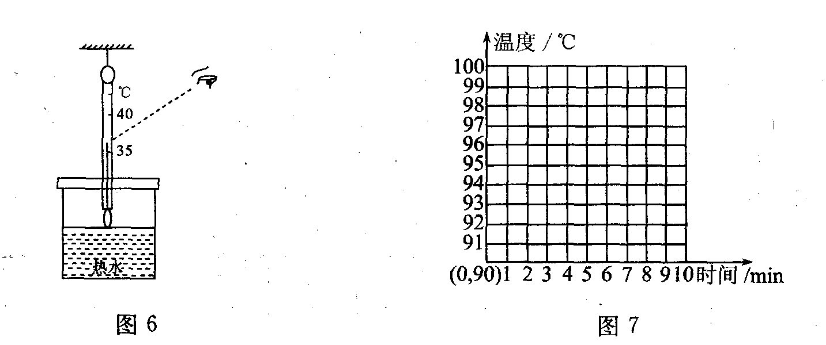
33．(6分)某学习小组的同学们在做“探究水的沸腾”实验时，对水加热了很长时间后水才沸腾；他们记录的数据如下表所示：
时间/min | … | 3 | 4 | 5 | 6 | 7 | 8 | 9 | 10
水温/℃ | … | 94 | 95 | 96 | 97 | 98 | 99 | 99 | 99
(1)从数据上看，本次实验中水沸腾的温度为_______℃；
(2)请你根据记录数据，在图7中画出水的温度和时间关系的曲线；
(3)实验中发现，水从开始加热到沸腾的这段时间过长，造成这种现象的原因可能是_____________________________________________________．(给出一种原因即可)
34．（6分）阅读短文并回答下列问题。
超声波及其应用[来源:Zxxk.Com]
人能够听到声音的频率范围从20Hz到20000Hz。低于20Hz的声音叫次声波，高于20000Hz的声音叫超声波。
超声波具有许多奇异特性：空化效应——超声波能在水中产生气泡，气泡爆破时释放出高能量，产生强冲击力的微小水柱，它不断冲击物件的表面，使物件表面及缝隙申的污垢迅速剥落，从而达到净化物件表面的目的。传播特性——它的波长短，在均匀介质中能够定向直线传播，根据这一特性可以进行超声探伤、测厚、测距、医学诊断等。[来源:Z|xx|k.Com]
（1）超声波的频率范围是__________________。
（2）超声波能够清洗物件是因为声波具有__________________。
（3）宇航员在月球上不能利用超声波测定两山之间的距离，是由于______________
__________________________________________________________________。
四计算题（写出计算过程）
35．(3分)科学家为了探测海底某处的深度，向海底垂直发射超声波，4 s后收到回声信号，则海洋该处的深度是多少m(海水中声速是1 500 m／s)．（路程S；速度v；时间t）

参考答案
一、选择题（每题2分 共24分）
题号 | 1 | 2 | 3 | 4 | 5 | 6 | 7 | 8[来源:学科网] | 9 | 10 | 11 | 12
答案 | D | B | B | C | B | D | B | D | C | C | B | A
二、填空题：（每空1分 共32分）
13、音色、音调 14、1020 15、振幅越大，响度越大 、d 、三种途径选一
16、音色好、响度大、音调高 17、声源处、传播途中、人耳 18、压缩体积、放热、汽化 19、液化、小水珠、水、升高 20、液化、水汽化吸热 21表面积、A C 22、大于 23、振动 、音调 24、350 能25、--12℃、37.8℃、4℃、--4℃（，一个单位不写扣一分，四个单位都不写也扣一分）
三、实验题：（共38分）
26（4分）1、在空气中声速随温度的升高而增大 2、声速与频率无关
27（3分）1、铃声减弱、2、铃声增强3、声音不能在真空中传播（或声音的传播需要介质。）
28（4分）1、机械闹钟2、B
29（5分）AB、BC、0.76
30（4分）(1)棉线(固体)能传声
(2)细金属丝比棉线更容易传声（或细金属丝比棉线传声效果更好）
(3)手捏住线时，阻碍了振动在棉线上的传播 （振动停止，声音也就停止） (4)不能
31（6分）(1)声音产生的原因 （声音是如何产生的）
(2)声音是由物体振动产生的
(3)在桌面上放一些小塑料泡沫(或碎纸屑)，观察小泡沫(或碎纸屑)的跳动情况
(4)第一次能听到轻敲桌面的声音，第二次几乎听不到 ①
(5)E、A、D、B、C、F
32（3分）(1)温度计量程太小(或体温计的量程小于被测热水温度)
(2)温度计上玻璃泡没有全部浸入被测液体中
(3)读数时，视线没有与温度计中液柱的上表面相平（差不多合理即可）
33．(6分)1. 99
2.略、
3.水量多 初温低 没加盖（合理即可）
34（6分）高于20000Hz 、能量 、声音不能在真空中传播
35（3分）3000m 公式1分，代入数据1分，结果（有单位）1分。

